中山市黄圃镇新丰中路文明社区“工改工”

连片改造项目（B地块）

“三旧”改造方案（草案）

根据中山市城市更新（“三旧”改造）专项规划和单元规划，黄圃镇政府拟对位于中山市黄圃镇文明社区居民委员会（下称“文明居委会”）和中山市黄圃镇文明股份合作经济联合社（下称“文明经联社”）的旧厂房用地进行改造，由文明经联社自主改造，采取全面改造的方式。改造方案如下：
一、改造地块基本情况
（一）总体情况
改造项目涉及3宗土地，均位于黄圃镇文明社区，东至新丰中路，西至长有五金厂，南至长鸿五金制品有限公司，北至文明十二队宅基地。总用地面积1.5739公顷（15739.00平方米，折合23.61亩），改造涉及地块情况如下：
地块1面积1.1883公顷（11883.10平方米，折合17.83亩），地块2面积0.2894公顷（2894.40平方米，折合4.34亩），地块3面积0.0962公顷（961.50平方米，折合1.44亩）。

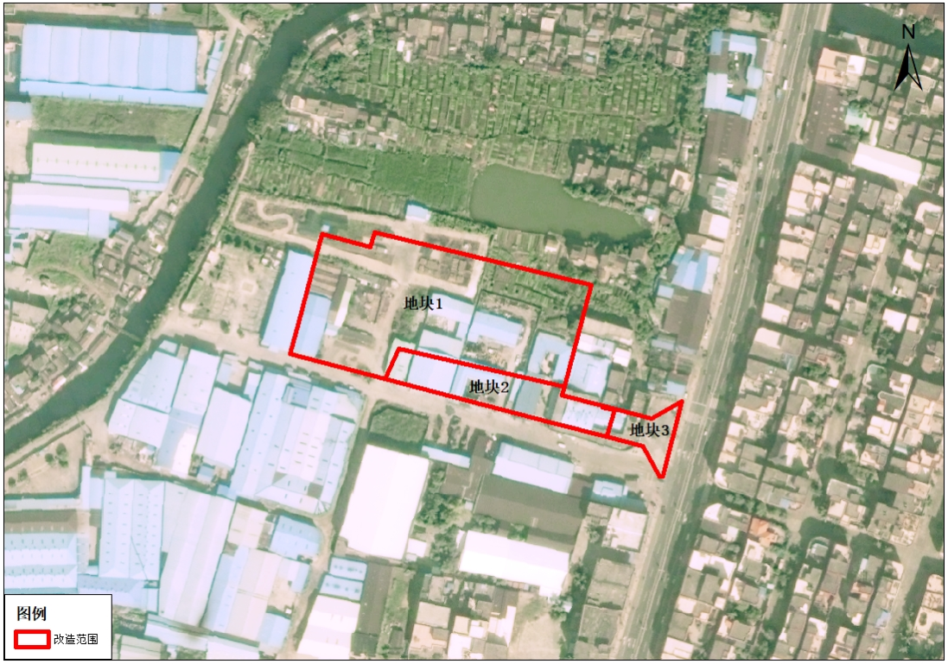
项目地块示意图
（二）标图入库情况
改造项目部分用地于2015年12月已标图入库，图斑编号44200043590，图斑面积195169.1平方米。改造项目已纳入图斑范围1.2603公顷（12640.03平方米，折合18.96亩），全部纳入本次改造范围；改造项目整体利用的边角地0.3144公顷（3144.30平方米，折合4.72亩），占该改造地块的19.98%，该范围未纳入标图入库面积0.3099公顷（3098.97平方米，折合4.65亩），待改造方案批复后补充入库，全部纳入本次改造范围。
（三）权属情况
改造项目涉及1宗集体建设用地和2宗集体土地，其中集体土地正在办理权属变更登记，其余用地已经确权、登记。
其中，地块2土地证号为中府集用（2002）字第010888号，土地用途为工业，土地权利人为中山市黄圃镇文明村民委员会（下称“文明村委会”）；地块1、地块3正在办理权属变更登记，变更后权利人为文明经联社。
（四）土地现状情况
改造项目1.5739公顷（15739.00平方米，折合23.61亩），纳入改造范围整体利用的边角地、夹心地、插花地（下称“三地”）0.3144公顷（3144.30平方米，折合4.72亩），不涉及其他用地、征地留用地、与原“三旧”用地置换的“三旧”用地或其他存量建设用地、使用原“三旧”用地复垦产生的规模或指标的非建设用地。
改造项目现状为建设用地1.5739公顷（15739.00平方米，折合23.61亩）。按权属划分，涉及文明村委会名下的集体建设用地0.2894公顷（2894.40平方米，折合4.34亩），涉及文明经联社名下的集体土地1.2844公顷（12844.60平方米，折合19.27亩）。
改造项目现有11栋建筑物，为文明经联社自2003-2006年陆续使用，无合法规划报建等手续。现有建筑面积约6185.38平方米，现状容积率0.39，作工业厂房使用。目前该地块尚未拆除建筑，改造前年产值约为225万元，年税收约为35万元。
改造项目地块不涉及闲置、抵押、历史文化资源要素、森林资源以及土壤环境潜在监管地块等情况。
改造项目地块共涉及违法使用土地1.2844公顷（12844.60平方米，折合19.27亩），正在办理违法用地处罚手续。
（五）规划情况
改造地块符合国土空间总体规划、单元规划，已纳入《中山市城市更新（“三旧”改造）专项规划（2020-2035）》。在《中山市国土空间总体规划（2021-2035年）》中，属于城镇建设用地1.5739公顷（15739.00平方米，折合23.61亩）；在《中山市黄圃镇新丰南（新糖、文明）片区城市更新片区策划（HPZ-51单元规划）》（中府函〔2023〕121号）中，一类工业用地为1.1168公顷（11168.44平方米，折合约16.75亩）；城镇道路用地0.4573公顷（4570.56平方米，折合约6.86亩），其中，一类工业用地规划指标为容积率1.0-4.0，建筑密度35%-60%，绿地率10%-15%，产业用房高度≤70 米，特殊工艺除外；配套设施建筑高度≤100 米。
改造地块位于“三区三线”城镇开发边界内，不涉及永久基本农田、生态保护红线、市域蓝线规划等管控要求。
二、改造意愿及补偿情况
（一）改造意愿情况
改造范围涉及文明居委会和文明经联社两个权利主体，黄圃镇政府将按照法律法规，就改造范围、土地现状、改造主体及拟改造情况、补偿安置方式及标准等事项征询涉及所有权利人改造意愿，并经居民代表会议通过及农村集体经济组织股东代表会议三分之二以上股东代表同意将涉及土地、房屋纳入改造范围以及完善用地手续。
（二）补偿安置情况
改造项目范围内有1.2595公顷（12594.70平方米，折合18.89亩）用地由文明经联社申请办理集体建设用地转为国有建设用地手续，上述土地不涉及征地补偿、安置补助、青苗及地上附着物补偿、留用地安置、社会保障安置等补偿费用。改造范围内有0.3144公顷（3144.30平方米，折合4.72亩）纳入改造项目整体利用的边角地由黄圃镇政府及文明经联社办理“三地”转用、征收手续。黄圃镇政府将按规定制定补偿安置方案，并按规定将补偿安置方案进行公告。
- 开展社会稳定风险评估情况
社会稳定风险评估范围为中山市黄圃镇新丰中路文明社区“工改工”连片改造项目范围内，评估范围的土地面积10.3979公顷（103979.00平方米，折合155.97亩），其中包含办理集体建设用地转为国有建设手续的1.2595公顷（12594.70平方米，折合18.89亩）用地范围，办理“三地”转用、征收手续的0.3144公顷（3144.30平方米，折合4.72亩）用地范围。本次社会稳定风险评估的责任主体为黄圃镇政府，黄圃镇政府将按规定开展社会稳定风险评估。
三、改造主体、需办理用地手续及拟改造情况
根据有关规划要求，改造项目严格按照国土空间总体规划、《中山市黄圃镇新丰南（新糖、文明）片区城市更新片区策划（HPZ-51单元规划）》（中府函〔2023〕121号）管控要求实施建设。
- 改造主体
该改造项目属“工改工”宗地项目，拟采取权利人自主改造，由文明经联社作为改造主体实施全面改造。
- 需办理的用地手续
- 完善历史用地手续
据《广东省旧城镇旧厂房旧村庄改造管理办法》（粤府令第279号）《广东省“三旧”改造标图入库和用地报批工作指引（2021年版）（粤自然资函）〔2021〕935号》相关规定，改造项目符合办理集体建设用地转为国有建设用地手续的要求。
改造项目范围内0.9700公顷（9700.30平方米，折合14.55亩）用地需办理完善集体建设用地手续，1.2595公顷（12594.70平方米，折合18.89亩）用地需办理集体建设用地转为国有建设手续，0.3144公顷（3144.30平方米，折合4.72亩）“三地”需办理转用、征收手续。（具体土地面积以办理用地手续时的测量图纸为准）。上述用地手续办结后，规划为一类工业用地的用地采用协议出让方式供地到文明经联社名下，其余用地划拨至黄圃镇政府名下。
- 不动产注销登记
待上述用地转用、集转国手续办结后，地块2涉及0.2894公顷（2894.40平方米，折合4.34亩）土地由文明居委会凭改造方案批复及用地批复等材料办理不动产注销登记手续。
- 土地供应
根据《广东省旧城镇旧厂房旧村庄改造管理办法》（粤府令第279号）相关规定，改造项目符合协议出让的条件。
上述用地手续办结后，依据《中山市黄圃镇新丰南（新糖、文明）片区城市更新片区策划（HPZ-51单元规划）》（中府函〔2023〕121号）供应土地。其中规划为一类工业用地1.1168公顷（11168.44平方米，折合约16.75亩）拟采用协议出让方式供地到文明经联社名下，出让容积率为3.0-4.0；规划为城镇道路用地0.4573公顷（4570.56平方米，折合约6.86亩）拟划拨至黄圃镇政府名下（具体供地面积以供地时的测量图纸确定的土地面积为准）。
（三）拟改造情况
项目改造后将改造后将重点引进农农副食品加工业、食品制造业、酒、饮料和精制茶制造业、医药制造业、专用设备制造、 电气机械和器材制造业、计算机、通信和其它电子设备制造业。在符合单元规划的基础上，按容积率不小于3.0建设，拟新建建筑面积不少于33700平方米，其中，新建计容建筑面积不少于33500平方米，不计容建筑面积约200平方米，不保留原有建筑。
项目相关情况符合《产业结构调整指导目录》《中山市“三线一单”生态环境分区管控方案》《中山市涉挥发性有机物项目环保管理规定》相关规定。改造后固定资产投资强度不低于400万元/亩，年产值不低于600万元/亩，年税收不低于20万元/亩。
四、资金筹措
协议出让的规划一类工业用地，由改造主体拟投入资金6700万元开发建设；规划道路用地由黄圃镇政府投入资金开发建设。以上数据以最终实际发生为准。
五、开发时序
项目开发周期为自交付土地之日起90日内动工，自动工之日起547日内竣工，不分期开发建设，按容积率不小于3.0建设，拟新建建筑面积不少于33700平方米（不计容建筑面积约200平方米），不保留原有建筑，主要实施建设工业厂房（具体建筑方案以报建方案为准）；规划道路用地具体开发时间以届时的供地方案为准。
六、实施监管
详细见黄圃镇与改造主体签订的项目实施监管协议。

